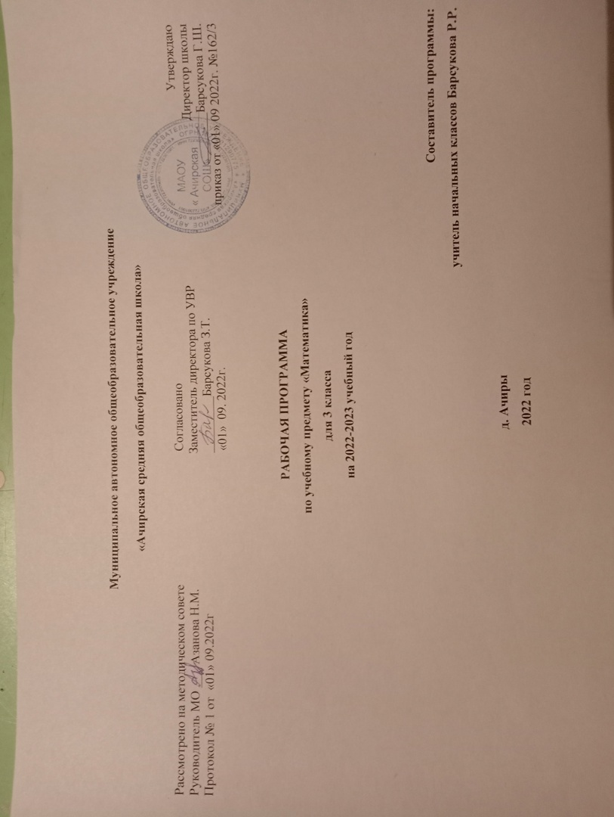Планируемые результаты
Личностные результаты
- Принятие и освоение социальной роли обучающегося, формирование и развитие социально значимых мотивов учебной деятельности;
- Развитие навыков сотрудничества со взрослыми и сверстниками в разных социальных ситуациях;
- Определение и высказывание под руководством педагога самых простых общих для всех людей правил поведения при сотрудничестве (этические нормы).
- В предложенных педагогом ситуациях общения и сотрудничества, опираясь на общие для всех простые правила поведения, делать выбор, при поддержке других участников группы и педагога, как поступить.
Предметные результаты
Минимальный уровень
  - знание числового ряда 1-20 в прямом и обратном порядке;
  - счет, присчитыванием, отсчитыванием по единице и равными числовыми группами в пределах 20;
  - откладывание любых чисел в пределах 20 с использованием счетного материала;
  - знание названия компонентов сложения, вычитания;
  - понимание смысла арифметических действий сложения и вычитания;
  - знание таблицы умножения однозначных чисел до 5;
  - пользование таблицами умножения на печатной основе для нахождения произведения и частного;
  - знание порядка действий в примерах в два арифметических действия;
  - выполнение письменных действия
- сложения и вычитания чисел в пределах 20;
  - знание единиц (мер) измерения стоимости, длины (см дм), массы, времени и их соотношения;
  - различение чисел, полученных при счете и измерении, запись чисел;
  - определение времени по часам тремя способами с точностью до 1 часа;
  - решение, иллюстрирование всех изученных простых арифметических задач;
  - вычерчивание прямоугольника (квадрата) с помощью учителя на бумаге в клетку.
Достаточный уровень
  - знание числового ряда 1-100 в прямом порядке;
  - счет, присчитыванием, отсчитыванием по единице и равными числовыми группами в пределах 100;
  - откладывание любых чисел в пределах 100 с использованием счетного материала;
  - знание названия компонентов сложения, вычитания, умножения;
  - понимание смысла арифметических действий сложения, вычитания, умножения;
  - знание таблицы умножения всех однозначных чисел;
  - понимание связи таблиц умножения и деления, пользование таблицами
- умножения на печатной основе для нахождения произведения и частного;
  - знание порядка действий в примерах в два арифметических действия;
  - знание и применение переместительного свойство сложения и умножения;
  - выполнение письменных действия сложения и вычитания чисел в пределах 100;
  - знание единиц (мер) измерения стоимости, длины (см дм м), массы, времени и их соотношения;
  - различение чисел, полученных при счете и измерении, запись чисел, полученных при измерении двумя мерами (с полным набором знаков в мелких мерах);
  - знание порядка месяцев в году, номеров месяцев от начала года;
  - умение пользоваться календарем для установления порядка месяцев в году;
  - знание количества суток в месяцах;
  - определение времени по часам тремя способами с точностью до 5 мин;
  - решение, составление, иллюстрирование всех изученных простых арифметических задач;
  - краткая запись, моделирование содержания, решение составных арифметических задач в два действия;
  - различение замкнутых, незамкнутых кривых, линий;
  - знание названий элементов четырехугольников, вычерчивание прямоугольника (квадрата) с помощью чертежного треугольника на бумаге в клетку;
- вычерчивание окружности разных радиусов, различение окружности и круга.

Содержание учебного предмета
Нумерация
Нумерация чисел в пределах 100.
Получение и запись круглых десятков. Счёт десятками до 100. Запись круглых десятков. Получение полных двузначных чисел из десятков и единиц, их запись. Разложение полных двузначных чисел на десятки и единицы. Умение откладывать число в пределах 100 на счётах.
Числовой ряд 1-100. Счёт в пределах 100 (количественный и порядковый). Присчитывание, отсчитывание по единице, равными числовыми группами по 2, по 5, по 3, по 4 (в прямой и обратной последовательности). Сравнение чисел: сравнение чисел, стоящих рядом в числовом ряду, сравнение чисел по количеству десятков и единиц. Увеличение, уменьшение чисел на несколько десятков, единиц. Числа чётные и нечётные.
Единицы измерения и их соотношения
Монета 50 к., бумажные купюры достоинством 50 р., 100 р. Замена нескольких бумажных купюр по 5 р., 10 р. (монет по 5 к., 10 к.) одной купюрой 50 р., 100 р. (монетой 50 к.). Размен бумажных купюр достоинством 50 р., 100 р. (монеты 50 к.) по 10 р., 5 р. (по 10 к., 5 к.). Соотношение: 1 р. = 100 к.
Единица измерения длины: метр. Обозначение: 1 м. Соотношения: 1 м = 10 дм, 1 м = 100 см. Единица измерения массы: килограмм. Обозначение: 1 кг. Единица измерения ёмкости: литр. Обозначение: 1 л. Единицы измерения времени: минута, год. Обозначение: 1 мин, 1 год. Соотношения: 1 ч = 60 мин, 1 сут. = 24 ч, 1 мес. = 28, 29, 30, 31 СУТ., 1 год = 12 мес. Отрывной календарь и табель-календарь. Порядок месяцев, их названия.
Чтение и запись чисел, выраженных одной единицей измерения. Сравнение записей, полученных при счёте и измерении.
Определение времени по часам с точностью до получаса, четверти часа, до 5 мин (10 ч 45 мин и без 15 мин 11 ч).
Арифметические действия
Называние компонентов и результатов сложения и вычитания (в речи учителя). Сложение и вычитание чисел в пределах 20 с переходом через десяток. Сложение и вычитание чисел в пределах 100 без перехода через разряд (60 + 30, 60 + 7, 60 + 17, 65 + 1, 61 + 7, 61 + 27, 61 + 9, 61 + 29, 92 + 8, 61 + 39 и соответствующие случаи вычитания). Нуль в качестве компонента сложения и вычитания, нуль в результате вычитания.
Умножение как сложение нескольких одинаковых слагaeмыx. Знак умножения «х»). Замена сложения одинаковых слагаемых умножением, замена умножения сложением. Запись и чтение действия умножения. Деление на две равные части, или пополам. Деление предметных совокупностей на 2, 3, 4, 5 равных частей (поровну), запись деления предметных совокупностей на равные части арифметическим действием деления. Знак деления «: ». Чтение действия деления.
Таблица умножения числа на 2. Называние компонентов и результата умножения (в речи учителя).
Таблица деления числа на 2. Называние компонентов и результата деления (в речи учителя). Взаимосвязь действий умножения и деления.
Таблица умножения чисел на 3, 4, 5 и деления на 3, 4, 5 равных частей в пределах 20. Переместительное свойство умножения. Взаимосвязь таблиц умножения и деления.
Увеличение (уменьшение) числа в несколько раз. Скобки. Действия 1 и 11 ступеней. Порядок выполнения действий в примерах без скобок и со скобками.
Арифметические задачи
Простые арифметические задачи на нахождение произведения, частного (деление на равные части); увеличение в несколько раз, уменьшение в несколько раз.
Вычисление стоимости на основе зависимости между ценой, количеством и стоимостью.
Составные арифметические задачи в два действия, составленные из ранее решаемых простых задач.
Геометрический материал
Построение отрезка больше (меньше) данного, равного данному. Пересечение линий (отрезков), точка пересечения. Обозначение точки пересечения буквой.
Окружность, круг. Циркуль. Центр и радиус. Построение окружности с помощью циркуля. Обозначение центра окружности буквой о. Дуга как часть окружности.
Многоугольник. Вершины, стороны, углы многоугольника. Название многоугольника в зависимости от количества углов. Измерение сторон, вычерчивание по данным вершинам. Четырёхугольник.
Прямоугольник (квадрат). Противоположные стороны.
Свойства сторон, углов.

Тематическое планирование
№  п/п | Содержание | Кол- во часов
1 | Второй десяток. Нумерация | 6 ч
2 | Числа, полученные при измерении величин | 7 ч
3 | Меры длины - дециметр | 6 ч
4 | Сложение с переходом через десяток | 8 ч
5 | Вычитание с переходом через десяток | 15 ч
6 | Умножение и деление чисел второго десятка. | 42 ч
7 | Сотня. Нумерация. | 13 ч
8 | Сложение и вычитание | 36 ч
9 | Повторение | 7ч
 | Итого | 140ч

Календарно-тематическое планирование по математике для 3 класса
№  п/п | Наименование раздела, темы | Кол -во часов | Дата проведения |  | Примечание
 |  |  | по плану | факт
I - четверть. 34 ч.
Второй десяток. Нумерация - 6 ч
1. | Знакомство с учебником. Инструктаж по технике безопасности. Нумерация чисел в пределах 20 | 1
2. | Сложение и вычитание числа 1 | 1
3. | Разрядный состав числа второго десятка. | 1
4. | Решение задач. | 1
5. | Самостоятельная работа по теме «Нумерация. Повторение» | 1
6. | Работа над ошибками. Линии | 1
 | Числа, полученные при измерении величин | 7 ч.
7. | Меры стоимости: рубль (р.), копейка (к.). | 1
8. | Меры длины см, дм. | 1
9. | Решение задач с мерами стоимости и длины | 1
10. | Решение задач с мерами массы | 1
11. | Меры времени: неделя, сутки | 1
12. | Самостоятельная работа по теме «Числа полученные при измерении величин» | 1
13. | Работа над ошибками. Пересечение линий | 1
 | Меры длины - дециметр. | 6 ч.
14. | Сложение и вычитание без перехода через десяток | 1
15. | Вычитание двузначного числа без перехода через десяток | 1
16. | Вычитание из круглых десятков. | 1
17. | Сложение и вычитание с нулём | 1
18. | Входная контрольная работа | 1
19. | Работа над ошибками. Точка пересечения линий | 1
 | Сложение с переходом через десяток | 8 ч.
20. | Сложение числа 4, 5 | 1
21. | Сложение числа 6, 7 | 1
22. | Сложение числа 8 | 1
23. | Сложение числа 9 | 1
24. | Закрепление знаний | 1
25. | Проверочная работа по теме «Сложение с переходом через десяток» | 1
26. | Работа над ошибками | 1
27. | Угол | 1
 | Вычитание с переходом через десяток | 15 ч.
28. | Вычитание числа 3, 5 | 1
29. | Вычитание числа 7, 6 | 1
30. | Вычитание числа 8 | 1
31. | Вычитание числа 9 | 1
32. | Закрепление знаний. | 1
33. | Проверочная работа по теме «Вычитание с переходом через десяток» | 1
34. | Работа над ошибками | 1
II - четверть 31 ч
35. | Четырёхугольники | 1
36 | Сложение и вычитание с переходом через разряд | 1
37. | Решение составных задач. | 1
38. | Порядок действий в примерах со скобками | 1
39. | Меры времени – год, месяц. | 1
40. | Треугольники | 1
41. | Контрольная работа №2 по теме «Сложение и вычитание чисел второго десятка» | 1
42. | Работа над ошибками | 1
 | Умножение и деление чисел второго десятка. | 42 ч.
43. | Понятие об умножении как сложении одинаковых слагаемых. | 1
44. | Замена сложения умножением | 1
45. | Решение задач на умножение | 1
46. | Название компонентов и результата умножения. | 1
47. | Таблица умножения числа 2 | 1
48. | Решение задач | 1
49. | Закрепление знаний | 1
50. | Проверочная работа по теме «Умножение числа 2» | 1
51. | Работа над ошибками. Деление на равные части | 1
52. | Деление на равные части. Закрепление знаний. | 1
53. | Деление на 3, 4 равные части. | 1
54. | Название компонентов и результатов деления. | 1
55. | Таблица деления на 2. | 1
56. | Решение задач на деление. | 1
57. | Решение задач на деление. Закрепление знаний. | 1
58. | Контрольная работа №3 по теме «Умножение и деление на 2» | 1
59. | Работа над ошибками | 1
60. | Таблица умножения числа 3. | 1
61. | Решение задач | 1
62. | Таблица деления на 3 | 1
63. | Решение задач. | 1
64. | Решение задач на деление | 1
65. | Проверочная работа по теме «Умножение и деление на 3» | 1
66. | Работа над ошибками | 1
III -четверть 42 ч.
67. | Таблица умножения на 4 | 1
68. | Решение задач на умножение | 1
69. | Таблица деления на 4 | 1
70. | Решение задач | 1
71. | Проверочная работ по теме «Умножение и деление на 4» | 1
72. | Работа над ошибками | 1
73. | Таблица умножения на 5, 6 | 1
74. | Решение задач | 1
75. | Таблица деления на 5, 6 | 1
76. | Решение задач | 1
77. | Последовательность месяцев в году. | 1
78. | Контрольная работа № 4 по теме «Таблица умножения и деления на 5, 6» | 1
79. | Работа над ошибками | 1
80. | Умножение и деление все случаи | 1
81. | Решение задач | 1
82. | Решение задач. Закрепление знаний. | 1
83. | Шар, круг, окружность | 1
84. | Контрольная работа № 10 по теме «Умножение и деление» | 1
 | Сотня. Нумерация. | 13ч.
85. | Круглые десятки | 1
86. | Меры стоимости: рубль | 1
87. | Разрядный состав двузначных чисел | 1
88. | Решение задач | 1
89. | Сложение, вычитание 1. | 1
90 | Таблица разрядов | 1
91. | Закрепление знаний. | 1
92. | Таблица разрядов. Закрепление знаний. | 1
93. | Мера длины - метр | 1
94. | Меры времени. Календарь. | 1
95. | Название месяцев. | 1
96. | Контрольная работа № 5 по теме «Числа от 21-100» | 1
97. | Работа над ошибками | 1
 | Сложение и вычитание
98. | Сложение круглых десятков. | 1
99 | Вычитание круглых десятков. | 1
100. | Решение задач. Закрепление знаний. | 1
101. | Сложение двузначного числа и однозначного без перехода через разряд | 1
102. | Вычитание двузначного числа и однозначного без перехода через разряд | 1
103. | Контрольная работа № 6 по теме «Сложение и вычитание двузначных и однозначных чисел» | 1
IV - четверть 34 ч.
104. | Работа над ошибками | 1
105. | Решение задач | 1
106. | Решение задач. Закрепление. | 1
107. | Центр, радиус окружности и круга. | 1
108. | Сложение двузначного числа и круглых десятков | 1
109. | Вычитание двузначного числа и круглых десятков | 1
110. | Решение задач. Закрепление знаний. | 1
111. | Сложение двузначного числа с двузначным без перехода через разряд | 1
112. | Вычитание двузначного числа из двузначного без перехода через разряд | 1
113 | Решение задач | 1
114. | Закрепление знаний | 1
115. | Числа полученные при измерении мер длины. | 1
116. | Числа полученные при измерении мер стоимости | 1
117. | Контрольная работа № 7 по теме «Сложение и вычитание двузначных чисел без перехода через десяток» | 1
118. | Работа над ошибками | 1
119. | Сложение с вида 27 +3 | 1
120. | Сложение вида 96 +4 | 1
121. | Сложение вида 36+24 | 1
122. | Закрепление знаний. | 1
123. | Решение задач | 1
124. | Вычитание вида 30-4 | 1
125. | Вычитание вида 50-23 | 1
126. | Вычитание вида 100-3 | 1
127. | Вычитание вида 100-24 | 1
128. | Решение задач | 1
129. | Решение задач. Закрепление знаний | 1
130. | Меры времени - сутки | 1
131. | Мера времени - минута | 1
132. | Определение времени | 1
133. | Итоговая контрольная работа | 1
134-140 | Повторение | 7ч.

